Кулешов Иван Васильевич

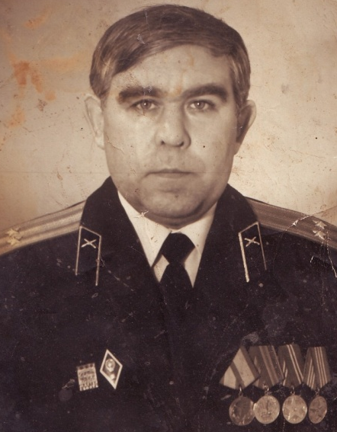
Мастер спорта СССР (1967г.), Мастер спорта Международного класса (1969г.), заслуженный тренер Украины.

Заслуженный тренер о собственном пути в большом спорте и тренерской работе
Я родился 29 ноября 1946 года в российском селе Мокрушино Беловского района Курской области и читал в детстве книжки про гимнастов. Поэтому, когда поступил в Харькове в ПТУ при заводе, то сразу записался в секцию гимнастики. Мне тогда уже было около шестнадцати лет, и тренер, посмотрев на мои способности, сказал: «У тебя все нормально, физическое развитие хорошее, но уже слишком поздно, заниматься нужно начинать лет в восемь, а в 16 лет в гимнастике уже все мастера спорта».
Но услышав, что рядом с моим общежитием мастер спорта Евгений Иванович Гамаль открыл секцию борьбы, я сразу пошёл туда. Это было в 1962 году. За три года до армии я стал кандидатом в мастера спорта. А в армии, я попал в Киевский военный округ, и в1966 году выиграл Чемпионат дивизии, после этого поехал на Чемпионат Киевского округа, он проходил в Манеже, и стал там седьмым.
Но, как оказалось известный борец, двукратный чемпион мира, олимпийский призёр и тренер Владимир Синявский учился в том же ПТУ, что и я. И он, как земляка, оставил меня на сборах. Тогда впервые на Чемпионате вооруженных сил СССР выставляли по два состава – один взрослый, другой молодежный. И я стал там пятым. По Всесоюзным меркам это хороший результат. Меня сразу перевели в спортивную роту в Киеве. И в 1967 году я выполнил норматив мастера спорта.
В то время в Киеве тренировалась вся элита вольной борьбы. И я тоже ходил в зал на стадионе Динамо, где тренировались сильнейшие борцы. Я спаринговался с трижды призером СССР Виктором Чумаковым, который тоже выступал в весе до 57 кг. Так у меня пошел рост. И в 1969 я впервые попал на всесоюзный сбор, за свой счет, жил на съёмной квартире, питался отдельно, но тренировался вместе со сборной. И мне дали схватку с армянским борцом, который ехал на Чемпионат Мира. Я выиграл. Одна схватка не показатель, но специалисты видят перспективу. И меня включили в состав команды на очень сильный турнир в Болгарии. Не имея зарубежного опыта, я стал там вторым, проиграв двукратному чемпиону Европы, главному сопернику всех советских борцов болгарину Ивану Шалову. Тогда же я стал Чемпионом СССР, но из-за нехватки опыта меня не взяли на Чемпионат Мира 1970 года. И я решил, что нужно еще упорнее и больше тренироваться. Но от перегрузок у меня пошел спад. Восстановившись, я ещё успел стать призёром чемпионата СССР 1971 года и в 1972-ом выиграл один из важнейших турниров в Тбилиси. Так меня взяли на Чемпионат Европы в Катовице, где я стал чемпионом, выиграв у того же Шалова. А на Чемпионате СССР в том году стал четвёртым. Так меня запланировали на Олимпийские Игры.
На Олимпиаде в первой встрече с монголом я сломал ребро, хоть и вёл в счёте по балам. После этого я ещё провёл встречу с канадцем, который, по всей видимости, был борцом не очень высокого класса. Когда он стал проводить мне при м, то сорвался, и я успел его накрыть, и он чисто проиграл. А вот на встречу с третьим соперником - венгром, я уже выйти из-за травмы не смог. Так, по одной версии я стал девятым, а по другой одиннадцатым.
Вернувшись, я перешел в категорию выше, был ещё призёром Чемпионата Союза. Но в сборной СССР ошибаются только один раз. Если не выиграл, то за твоей спиной стоит еще человек пять - шесть равных по силам, которые готовы занять твое месте. Параллельно экстерном я учился в военном училище и в институте физической культуры, получая и военное, и спортивное образование. И закончив в 1976 году спортивную карьеру, я пошел служить в киевское ракетно-зенитное училище, на кафедру физической культуры и спорта. На этой кафедре со мной служили такие знаменитые спортсмены, как двукратный олимпийский чемпион по гребле на байдарках Александр Шафаренко, Олимпийский чемпион Виктор Цибуленко, серебряный призер Олимпиады и семикратный чемпион мира Путятин и ряд других выдающихся спортсменов. Отслужив ещё 14 лет в армии, я ушёл в отставку в звании полковника.
Меня сразу пригласил на работу Борис Сосланович Савлохов, он как раз тогда создал клуб имени Владимира Синявского и в качестве президента Ассоциации спортивной борьбы Украины готовил сборную Украины к главным стартам. В качестве тренеров он собрал всех ведущих спортсменов Владимира Гулюткина, Георгия Буракова…
За свою тренерскую карьеру я поучаствовал в подготовке всех наших лидеров, ведь мы всегда все вместе на ковре. Я работал с бронзовым призером олимпиады Зазой Зазировым, другими ведущими спортсменами. В своё время подготовил Чемпиона Украины Алексея Мельника, брата Ирины Мерлени, призера Чемпионата Украины, мастера спорта международного класса Егения Дзюбака , Сергея Ратушного и еще много других учеников.
Спортивный путь Кулешова Ивана Васильевича
Чемпионат СССР 22.06.1969г. Луганск. Украина 57кг вольная борьба 1место
Чемпионат СССР 21.07.1971г. Москва. Россия 57кг вольная борьба 3место
Чемпионат СССР 11.06.1972г. Минск. Белоруссия 57кг вольная борьба 6место
Чемпионат СССР 24.06.1973г. Красноярск. Россия 57кг вольная борьба 4место
Чемпионат СССР 21.07.1974г. Уфа. Россия 62кг вольная борьба 3место
Чемпионат Европы. 24.04.1972г. Катовице. Польша 57кг вольная борьба 1место
Олимпийские игры27.08.1972г. Мюнхен. Германия 57кг вольная борьба 9-12 место

Иван Кулешов: "Потенциал у наших ребят есть"
Заслуженный тренер о собственном пути в большом спорте и тренерской работе
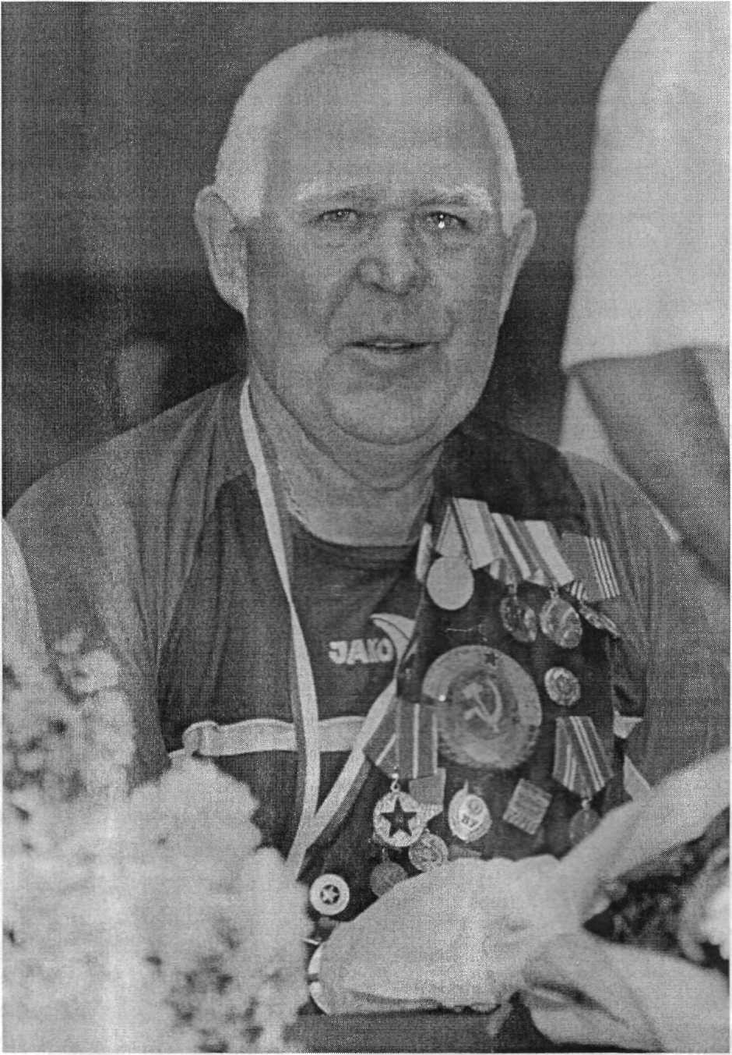
- Я родился в российском селе и читал в детстве книжки про гимнастов. Поэтому, когда поступил в Харькове в ПТУ при заводе, то сразу записался в секцию гимнастики. Мне тогда уже было около шестнадцати лет и тренер посмотрел и сказал: у тебя все нормально, физическое развитие хорошее, но уже слишком поздно, заниматься нужно начинать лет в восемь, а в 16 лет в гимнастике уже все мастера спорта.
Поэтому услышав, что рядом с моим общежитием мастер спорта Евгений Иванович Гамаль открыл секцию борьбы, я сразу пошел туда. Это было в 1962 году. За три года до армии я стал кандидатом в мастера спорта. А в армии, я попал в Киевский военный округ, и в1966 году выиграл Чемпионат дивизии, после этого поехал на Чемпионат киевского округа, он проходил в Манеже, и стал там седьмым.
Но, как оказалось известный борец, двукратный чемпион мира, олимпийский призер и тренер Владимир Синявский учился в том же ПТУ, что и я. И он, как земляка оставил меня на сборах. Тогда впервые на Чемпионате вооруженных сил СССР выставляли по два состава - один взрослый, другой молодежный. И я стал там пятым. По Всесоюзным меркам это хороший результат. Меня сразу перевели в спортивную роту в Киеве. И в 1967 году я выполнил норматив мастера спорта.
В то время в Киеве тренировалась вся элита вольной борьбы. И я тоже ходил в зал на стадионе Динамо, где тренировались сильнейшие борцы. Я спаринговался с трижды призером СССР Виктором Чумаковым, который тоже выступал в весе до 57 кг. Так у меня пошел рост. И в 1969 я впервые попал на всесоюзный сбор, за свой счет, жил на съемной квартире, питался отдельно, но тренировался вместе со сборной. И мне дали схватку с армянским борцом, который ехал на Чемпионат Мира. Я выиграл, конечно, одна схватка не показатель, но специалисты видят перспективу. И меня включили в состав команды на очень сильный турнир в Болгарии. Не имея зарубежного опыта, я стал там вторым, проиграв двукратному чемпиону Европы, главному сопернику всех советских борцов болгарину Ивану Шалову. Тогда же я стал Чемпионом СССР, но из-за нехватки опыта меня не взяли на Чемпионат Мира 1970 года. И я решил, что нужно еще упорнее и больше тренироваться. Но от перезагрузок у меня пошел спад. Но восстановившись, я еще успел стать призером чемпионата ССР 71 года и в 1972-ом выиграл один из важнейших турниров в Тбилиси. Так меня взяли на Чемпионат Европы в Катовице, где я стал чемпионом, выиграв у того же Шалова. А на Чемпионате СССР в том году стал четвертым. Так меня запланировали на Олимпийские Игры.
Но на Олимпиаде в первой встрече с монголом я сломал ребро, хоть и вел в счете по балам. После этого я еще провел встречу с канадцем, который, по всей видимости, был борцом не очень высокого класса. Когда он стал проводить мне прием, то сорвался, и я успел его накрыть, и он чисто проиграл. А вот на встречу с третьим соперником венгром я уже выйти из-за травмы не смог. Так, по одной версии я стал девятым, а по другой одиннадцатым.
Вернувшись, я перешел в категорию выше, был еще призером Чемпионата Союза. Но в сборной СССР ошибаются только один раз. Если не выиграл, то за твоей спиной стоит еще человек пять шесть равных по силам, которые готовы занять твое место.
- А как вы пришли на тренерскую работу?
- Я параллельно экстерном окончил военное училище, и учился в институте физкультуры, получая и военное и спортивное образование. И закончив в 1976 году спортивную карьеру, я пошел служить в киевское ракетно-зенитное училище, на кафедру физической культуры и спорта. На этой кафедре со мной служили такие знаменитые спортсмены, как двукратный олимпийский чемпион по гребле на байдарках Александр Шафаренко, Олимпийский чемпион Виктор Цибуленко, серебряный призер Олимпиады и семикратный чемпион мира Путятин и ряд других выдающихся спортсменов. Отслужив еще 14 лет в армии, я ушел в звании полковника.
И меня сразу пригласил на работу Борис Сосланович Савлохов, он как раз тогда создал клуб имени Владимира Синявского и в качестве президента Ассоциации спортивной борьбы Украины готовил сборную Украины к главным стартам. В качестве тренеров он собрал всех ведущих спортсменов Владимира Гулюткина, Георгия Буракова...
- То есть вы стояли у истоков вольной борьбы в Независимой Украине? Как считаете, когда был наибольший подъем?
- Я считаю, что серьезный подъем в борьбе был, как раз тогда, когда пришел Борис Сосланович, он и его братья Тимур и Руслан Сосланович (главный тренер сборной Украины) тогда сделали очень много для развития нашего вида спорта.
Сейчас, пользуясь случаем, хотелось бы выразить благодарность нашему президенту Ассоциации спортивной борьбы Украины Эльбрусу Тедееву, он уделяет очень много внимания, понимает все наши нужды, ведь он сам очень сильный специалист и старается улучшить ситуацию.
- Кем из своих учеников вы гордитесь, или может на кого особо рассчитываете в будущем?
- Я за свою карьеру поучаствовал в подготовке всех наших лидеров, ведь мы всегда все вместе на ковре. Я работал с бронзовым призером олимпиады Зазой Зазировым, другими ведущими спортсменами. В свое время подготовил Чемпиона Украины Алексея Мельника, брата Ирины Мерлени. В тяжелом весе у меня сейчас борется призер Чемпионата Украины, мастер спорта международного класса Егений Дзюбак. В 55 кг Сергей Ратушный... И еще много учеников, у которых неплохие перспективы, может еще кто-то из них на Олимпиаду попадет.
На данный момент у нас есть только одна лицензия, но мы рассчитываем взять еще как минимум четыре-пять. Хотя может завоюем путевки и во всех весовых категориях - потенциал у наших ребят есть. Но нужно очень много работать, уровень борьбы в мире очень поднялся.
- На что обращаете внимание в первую очередь при подготовке спортсмена к важным соревнованиям?
- Мы совершенствуем технику, я хочу, что бы мои ученики владели всеми приемами вольной борьбы, это и броски и выпады за ноги, хотя бросков сейчас на соревнованиях практически нет. Важно уметь найти брешь в обороне соперника, сбить и самому не пропустить атаки. Единственное чего не хватает, так это соревновательной практики, спортсмен высокого класса должен пройти хотя бы пять-шесть соревнований до главного старта, а у нас не всегда есть такая возможность.

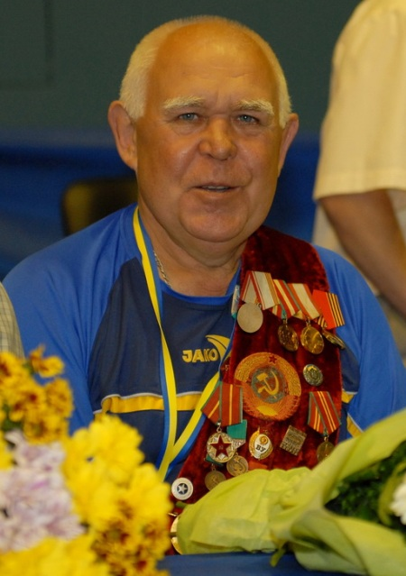

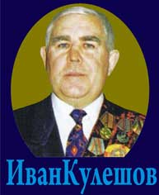
 | Кулешов Иван Васильевич.
 | Киев.
 | год рождения: | 29.11.1946г.
 | борьба: | вольная с 1964г.
 | тренер: | Синявский В.И.
 | город: | Киев.
 | клуб: | "Вооруженные силы".
 | разряд: | Мастер спорта СССР-1967г.
 | разряд: | МСМК-1969г.
 | вес: | 62кг
Чемпионат СССР. | 22.06.1969г. | Луганск. Украина | 57кг | вольная | 1место
Чемпионат СССР. | 21.07.1971г. | Москва. Россия | 57кг | вольная | 3место
Чемпионат СССР. | 11.06.1972г. | Минск. Белоруссия | 57кг | вольная | 6место
Чемпионат СССР. | 24.06.1973г. | Красноярск. Россия | 57кг | вольная | 4место
Чемпионат СССР. | 21.07.1974г. | Уфа. Россия | 62кг | вольная | 3место
Чемпионат Европы. | 24.04.1972г. | Катовице. Польша | 57кг | вольная | 1место
Олимпийские игры. | 27.08.1972г. | Мюнхен. Германия | 57кг | вольная | 9-12 место
Заслуженный тренер Украины.
главная

Олимпийцы из одной школы
Двое парней из Беловского района участвовали в Олимпийских играх в Мюнхене. Получилось так, что об этом мало кто знал…
После того, как в Риме наш земляк Евгений Клевцов завоевал первую олимпийскую награду – бронзовую медаль в командной велогонке на 100 километров, курян на Играх ни в Токио, ни в Мехико не было.
А вот в Мюнхене наших земляков оказалось сразу трое. Двое из них хорошо знали друг друга, оба из одной школы, причем сельской. И учитель физкультуры был у них один.
Но почему об этом не знал никто из моих коллег-журналистов?
Дело в том, что эти парни представляли другие города – Киев и Харьков. Да и третий наш земляк выступал за Нальчик.
Кто же они?
Велосипедист Иван Трифонов. Курянин, динамовец. В 1972 году стал чемпионом России в командной гонке на 100 километров и попал на Игры.
Борец вольного стиля Иван Кулешов и дзюдоист Анатолий Новиков окончили Мокрушанскую школу Беловского района. В Мюнхене они болели друг за друга, часто вспоминали свои села и учителя «по физре» Павла Ивановича Некрасова, человека, влюбленного в спорт и влюбившего в него своих учеников. Кто из курских учителей может похвастать, что двое его учеников — олимпийцы? Оба парня становились чемпионами СССР, один – заслуженный мастер спорта, другой – международник.
В чем секрет Некрасова? А нет никакого секрета – он с любовью вел уроки и помимо этого занимался с детьми бегом, лыжами, играми. Спортзала в школе не было, вот и боролись летом на лугу.
Фундамент, который заложил Некрасов в своих учениках, был прочен, они достигли бы успехов и в легкой атлетике, и в лыжах.
Иван родом из Мокрушанского, а Анатолий — из Мальцевки.
После восьми классов оба парня уехали – Анатолий в Харьков в техникум, Иван – в Киев, в училище. И сразу записались в секции. Потом дружок «увел» Толю в самбо, а Иван в армии увлекся вольной борьбой.
В 1968 году Анатолий завоевал бронзовую медаль на чемпионате СССР по дзюдо, через год выиграл уже серебряную, еще через год – золотую. Еще год — и Анатолий уже бронзовый призер европейского первенства. А перед Мюнхенскими Олимпийскими играми он стал чемпионом Европы в команде и вторым — в личных соревнованиях.
У Ивана успехи поскромнее, но в вольной борьбе было очень сложно потеснить южан – осетин, дагестанцев, чеченцев.
Вот что писал Аркадий Ленц, начальник управления спорткомитета СССР, заслуженный мастер спорта: «Огорчил Иван Кулешов, выступающий в полулегком весе. В первой же острой схватке с монголом Хойлогдорджем повредил себе ребро. Что называется, сжав зубы, Иван довел поединок до победного конца. Но в дальнейшем не смог выступать в полную силу, проиграв болгарину Ивану Шавову и венгру ЛаслоКлинге, он выбыл из борьбы за призовое место.»
Анатолий успокаивал Ивана, а тот, улыбнувшись сквозь боль, сказал:
– Толь, теперь ты за двоих давай!
Не сложилось и у Ивана Трифонова. Стартовали 163 велосипедиста. Для наших гонка сложилась тяжело – у Валерия Ярды сломалась машина, ее заменили на другую, но и она не «поехала». И у Трифонова велосипед все время барахлил, Иван в завал попал и тоже сошел с дистанции.
Зато Новиков уверенно шел к медали. В полусреднем весе было 29 соискателей олимпийского золота. Анатолий болевыми приемами выиграл у мексиканца Фуллона и австрийца Юнгвирта, победил немца Дорбандта, но уступил японцу Номуре. У Новикова – бронзовая медаль. Это огромный успех и советской школы дзюдо, и курского спорта, в частности. Анатолий Новиков – второй земляк, завоевавший олимпийскую медаль.
За это достижение Новиков награжден медалью «За трудовое отличие».
Считаю, что в нашей области давно нужен музей физкультуры и спорта. Нам есть что показать и о ком рассказать.

